Ciencias Naturales Unidad N°1: Ciencias de la vida | Guía de apoyo clase N° 7  4°Básico
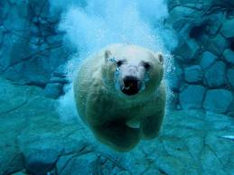
Nombre: _______________________________________ Fecha: ____/____/_______
- Realiza con tus compañeros una lluvia de ideas frente a la pregunta realizada.
¿Creen que los osos polares podrían vivir en un ambiente tropical?

¡Recuerden pegar esta guía de apoyo en sus bitácoras!

